我做广告设计师——设计活动
一、学习目标
在生活中，每天可以看到不同广告传递着不同的信息。广告的传播方式不同、作用不同。有的广告用于商品销售，有的广告用于公益宣传，有的用于推进活动开展。通过不同途径搜集广告信息，了解广告的相关知识；在设计活动中，学习广告设计方法，结合校园活动，尝试设计海报宣传广告，提升设计制作技能。
二、知识和能力要点
1.运用实地考察、网络搜集等方式收集广告信息，了解广告的相关知识。
2.探究广告设计的程序和基本方法，为喜爱的书籍、环保宣传、校园活动设计广告，传递想要表达的内容信息，提升设计能力。
三、实践活动
（一）活动准备
1.请你通过不同途径，收集广告。例如:观看电视，观察社区电梯内的电子屏，登录北京城市管理委员会官网观看广告，思考这些广告的不同之处。
屏幕广告 | 海报广告 | 电视广告 | 公益广告
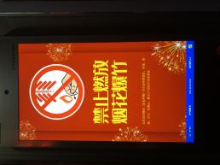 | 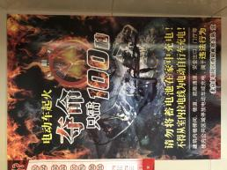 | 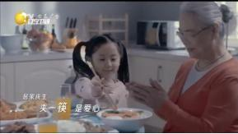 | 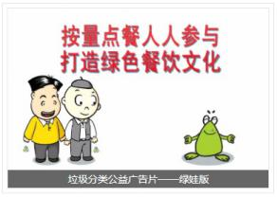
来源：社区电梯电子屏 | 来源：社区宣传 | 来源：电视台 | 来源：北京城市管理委员会官网
表中的广告传播媒介不同，有电子类的电视广告、互联网广告、电子屏广告；有印刷类的招贴广告。
2.请你利用网络查找或走访专业人员的方式探究广告设计的相关知识，为设计制作广告做好准备。
设计广告可以按照广告创意、收集素材、制作广告、完善细化的程序进行。
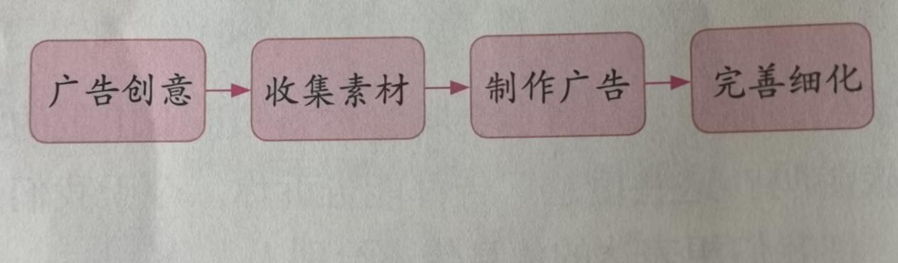
（二）活动实施
1.创意设计
为校园活动设计广告，思考广告的呈现形式，选择手绘广告或是设计制作多媒体广告，然后制订一份设计方案。
我的广告设计方案
广告设计主题 | 国家宪法日
广告设计目的 | 号召大家参与国家宪法日活动
广告呈现形式 | 手绘广告 多媒体广告
广告作品构思 | - 用哪些文字突出主题？  - 除了文字还有什么内容？  - 要用到什么图形或图片？ | （写出自己的想法）

2.动手制作
无论你选择手绘广告，还是设计多媒体广告，都可以按照收集素材、确定设计、制作广告、完善细化的步骤进行。
- 收集素材，找一找素材中的精彩之处。（图片来自网络）
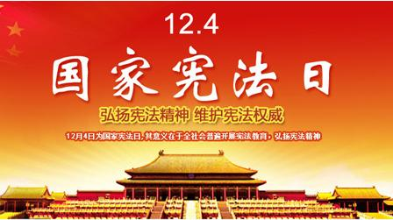 | 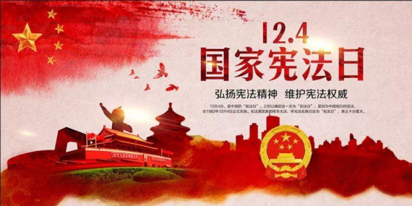
- 确定设计，结合构思设计广告样式。
- 制作广告，根据设计选择适当材料和工具进行制作。
- 完善细化，广告文字书写正确、图文搭配适当，广告醒目，广告语朗朗上口。
（三）活动交流
1.展示自己的作品
向家人和朋友展示自己的作品，结合作品，讲一讲自己的设计构思，听一听他们的评价意见。
2.总结与反思
（1）设计制作广告的过程中，遇到了哪些问题，是怎么解决的，积累了哪些经验？
（2）思考：如果设计多媒体广告，你会选择什么主题，如何设计呢？
- 资源链接
教育科学出版社2018年12月第二版三年级下册综合实践活动主题二《生活中的广告》——《我做广告设计师》P29-33页。
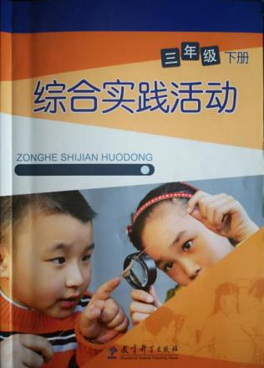 | 